图书借阅系统

1. 系统说明
   1. 项目说明：

该项目为图书借阅系统，由用户登录、用户注册、图书的信息展示、图书的添加、图书的删除、用户的个人信息展示、用户所借阅的图书信息展示、用户个人信息的修改、用户还书功能以及通过图书的名字进行搜索图书等功能构成。

N为项目文件，cb为数据库文件。

其中cb数据库中有两个表，分别是存放图书数据的book表格，以及存放用户数据的reader表格。

1. 系统页面展示以及功能详细操作说明
2. 首页：index.php

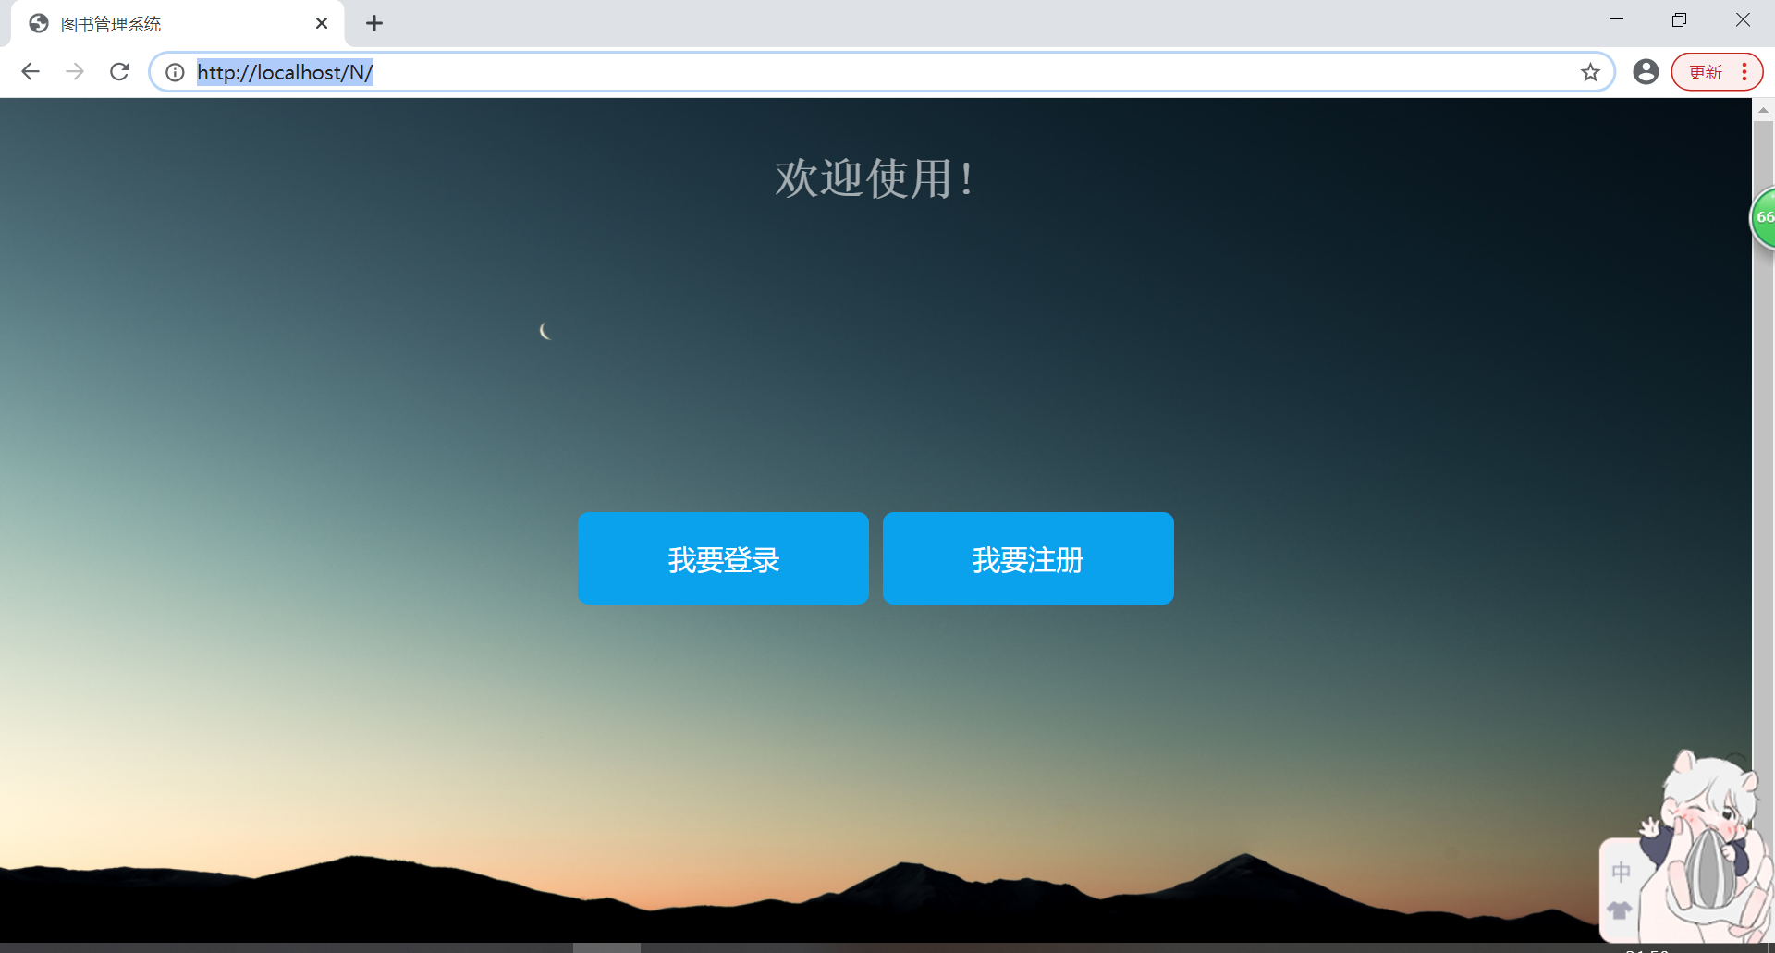

在这页面选择登录或者注册。

1. 登录页面 indexs.php

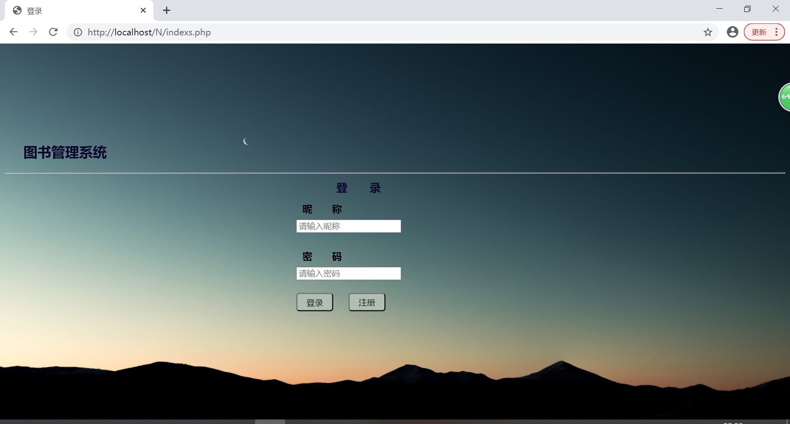

输入昵称和密码登录，当还未输入时候提示请输入昵称/密码，错误提示登录失败，返回该页面重新登录，登录成功可进入个人主页以及所有书本的展示。若果还未注册账号可以点击注册进入注册页面。

1. 注册页面 zhuce.php

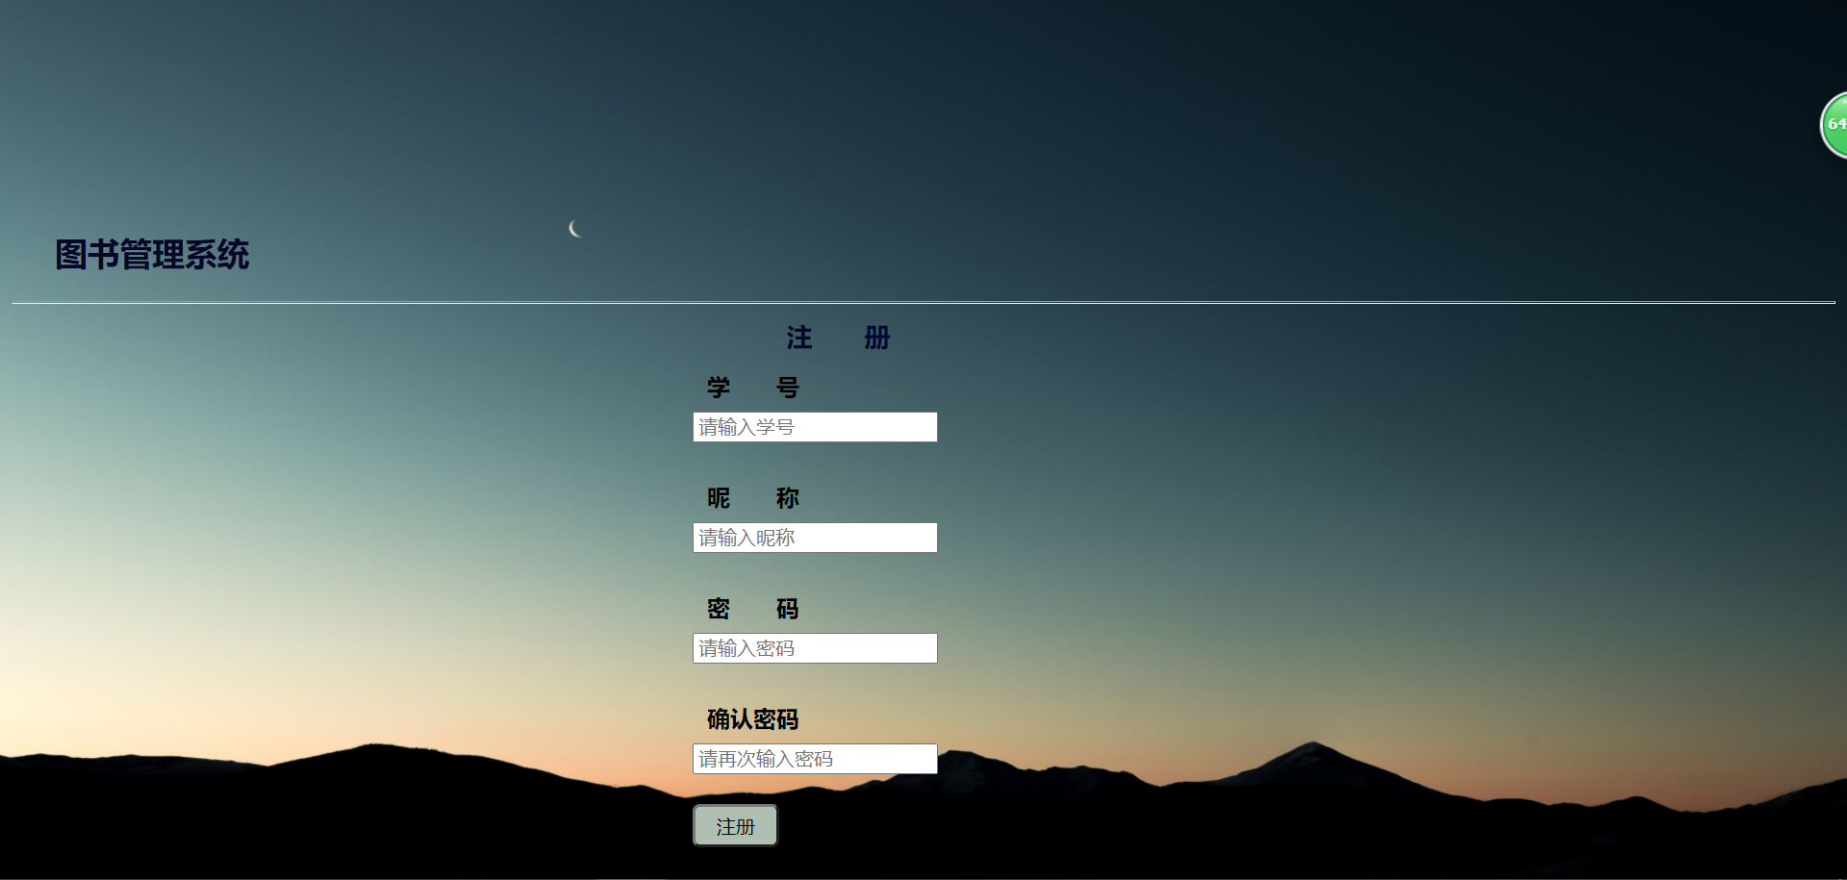

注册界面需要输入学号、昵称、密码、再次输入密码。若有一个未输入则提示请输入

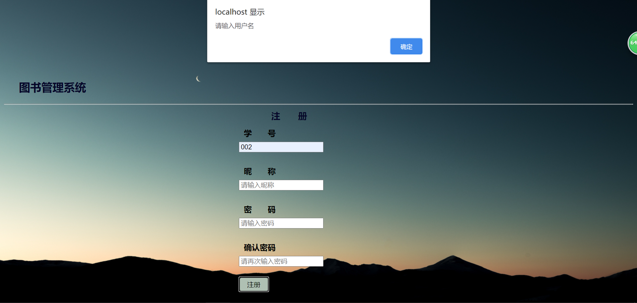

两次输入的密码需要相同，若不相同则会提示两次密码不正确。

全部输入成功后点击注册用户数据添加到数据同时跳转到登录界面，用户需要重新登录。

1. 书本浏览界面 book.php

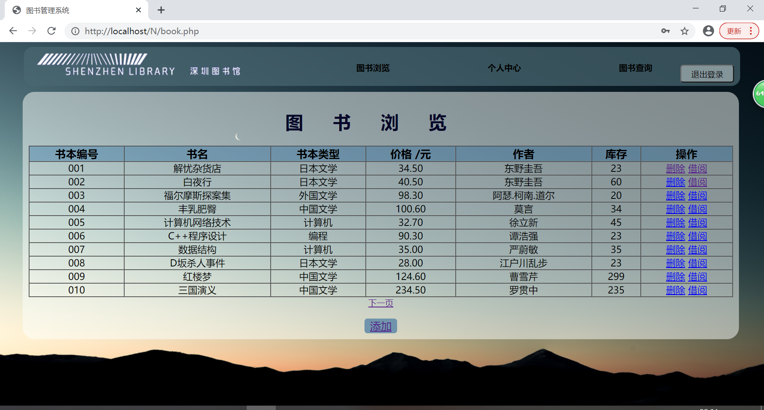

用户登录成功后跳转到该页面，在该页面中，图书浏览的表格每一页可显示10本书，该页面可进行图书添加操作

addBook.php

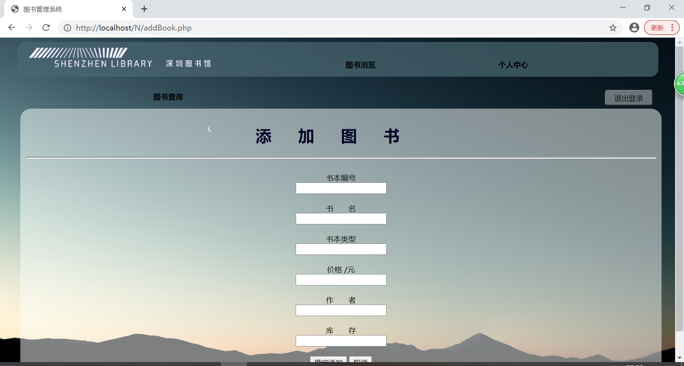

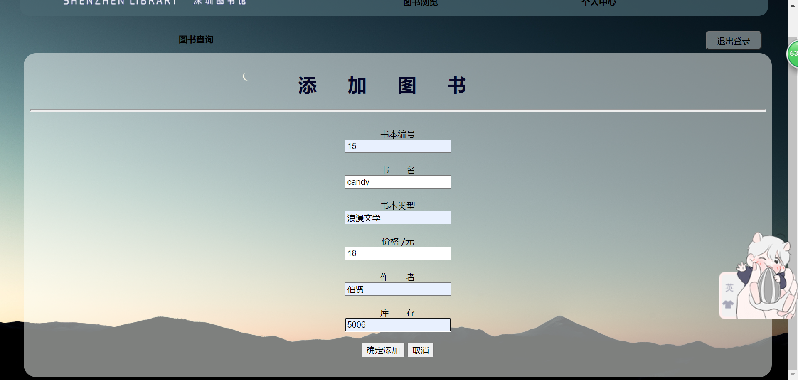

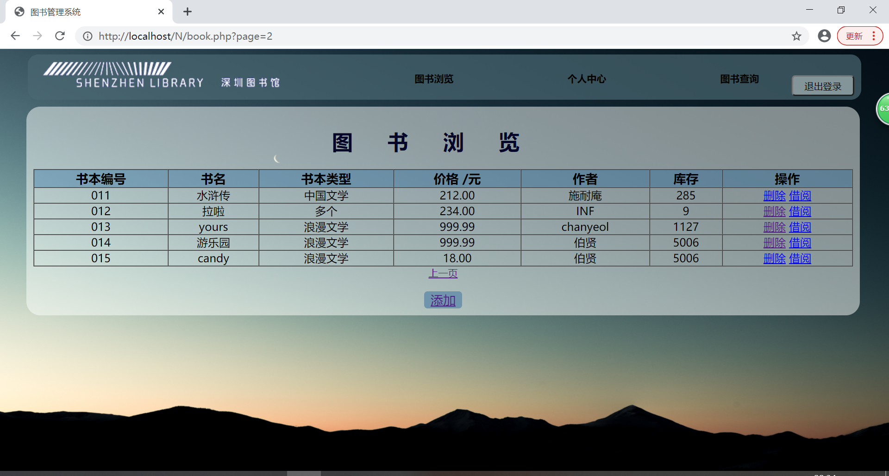

输入完图书的数据后点击添加后，数据插入后台的book表中，

若点击删除图书，则该图书在数据库中的数据会被删除 ->delBook.php

1. 个人中心页面 reader.php

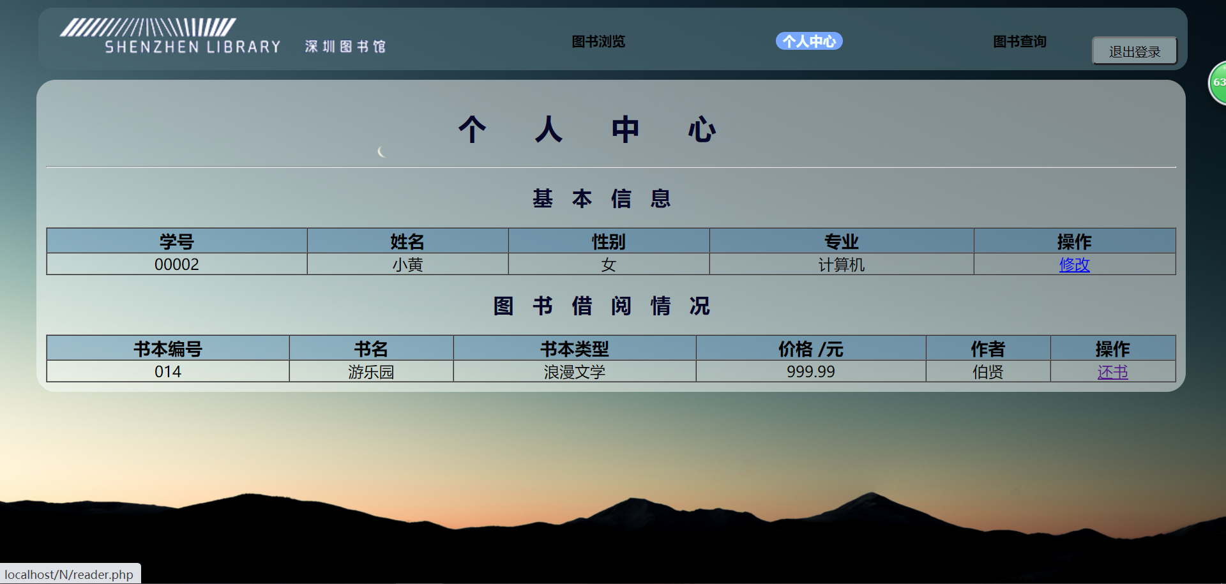

该页面中的用户基本信息只会显示登录上所输入的用户信息，该页面可进行用户信息的修改操：

upReader.php

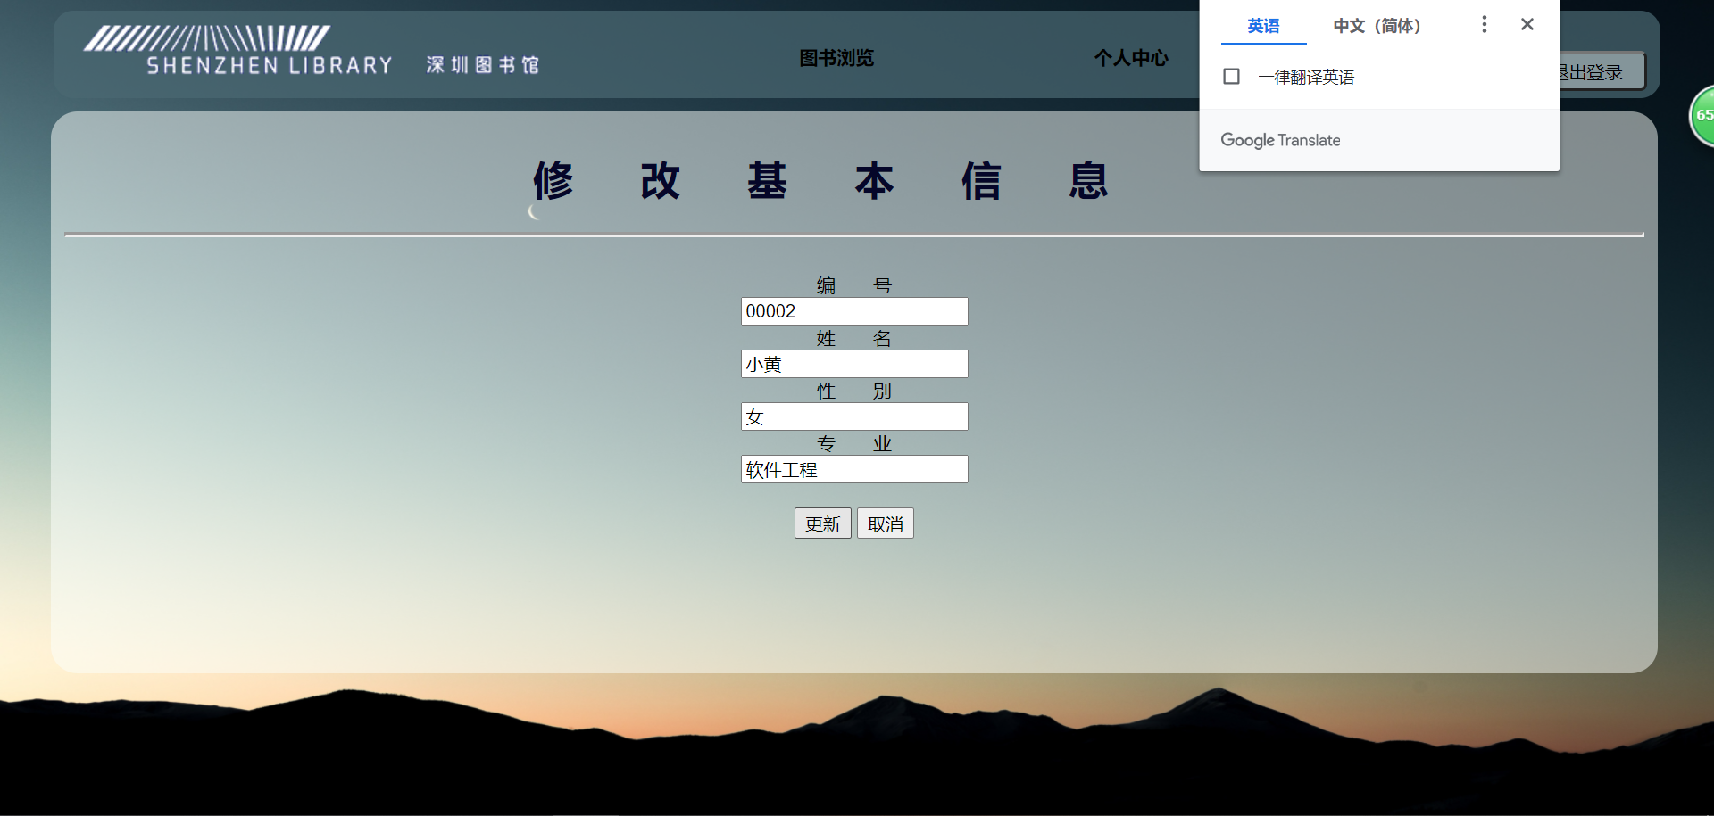

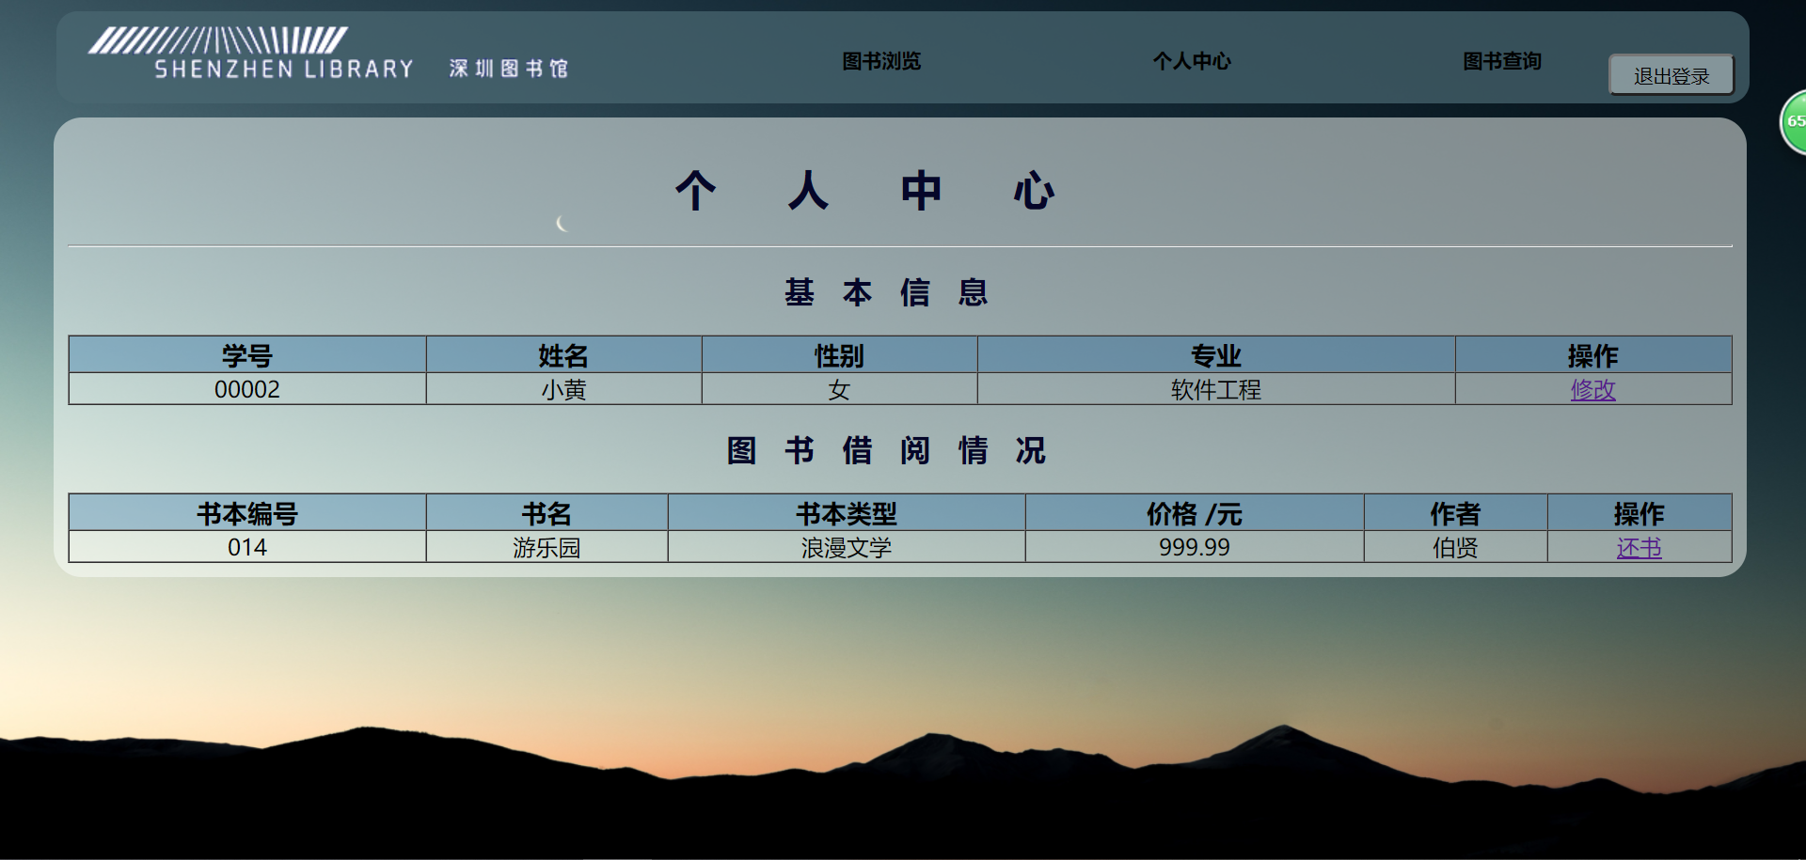

点击还书则可以进行还书

retBook.php

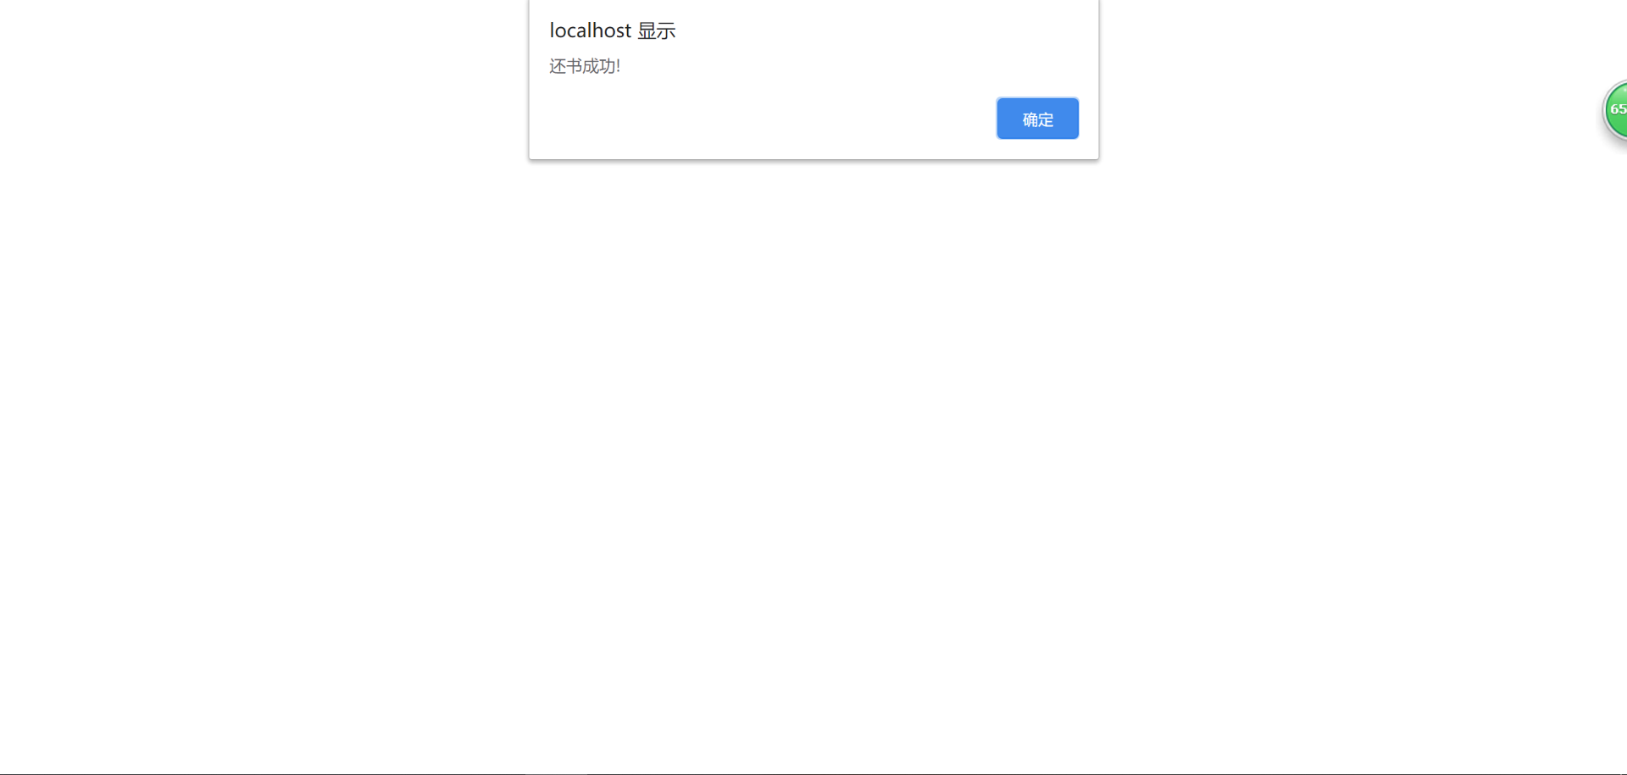

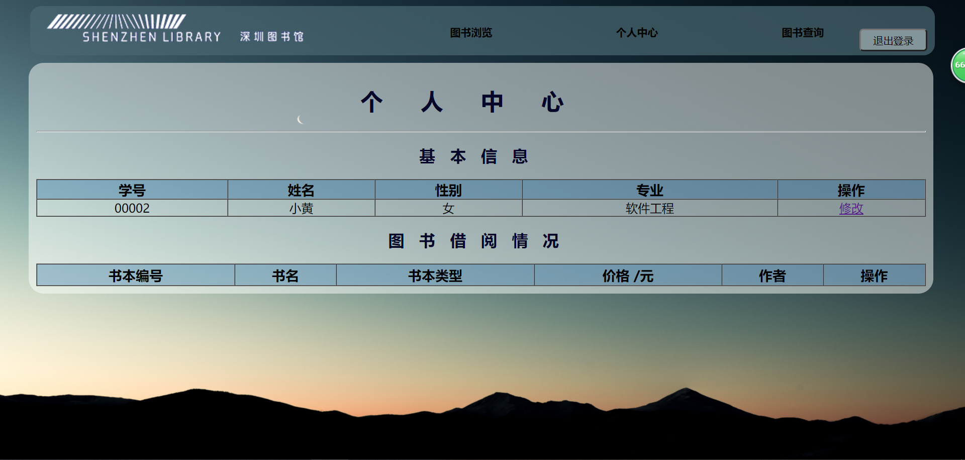

1. 图书查询页面 inquiryBook.php

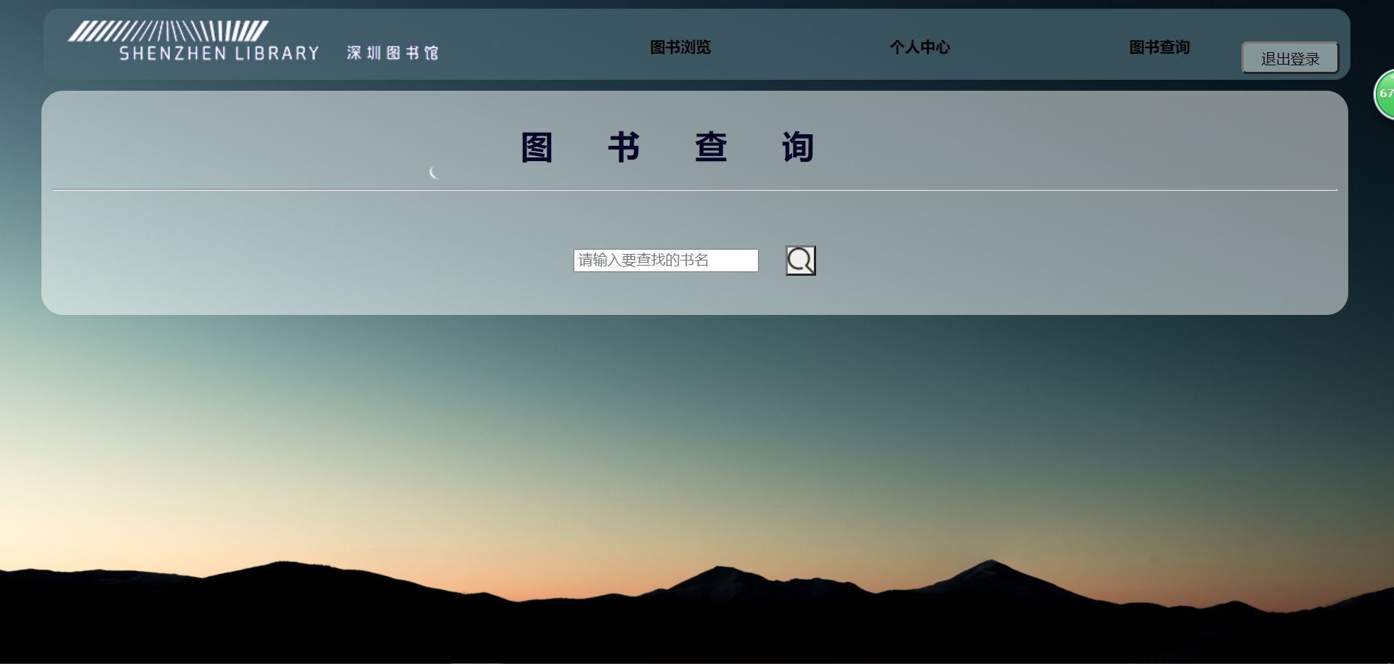

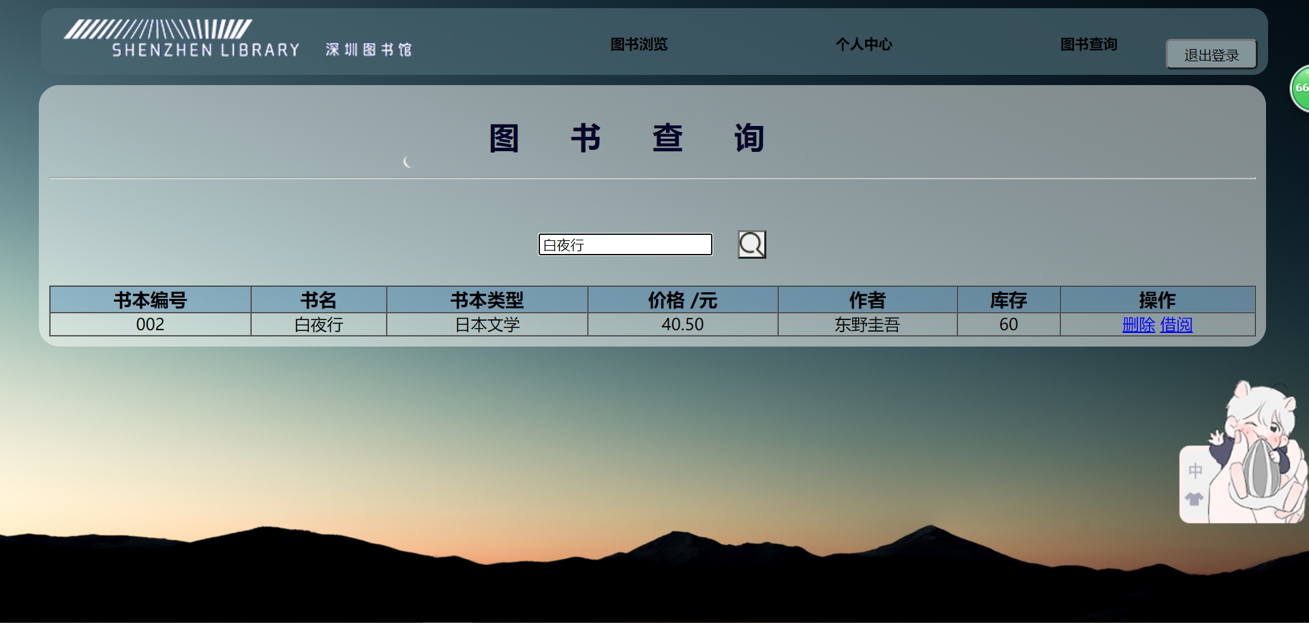

该页面输入图书名字进行搜索，搜索出相应的图书信息

1. 总结

该项目还有很多地方需要完善，比如借阅图书功能以及一个用户可以借阅多本图书，在这个系统里，一个用户只可以借阅一本图书，这个是需要完善的地方。还有书本库存的问题，当用户还书的时候，该书本的库存应该加一，但是我这个系统还没有做到这个。

在做项目的时候遇到了很多问题，遇到最多的问题是数据传值的问题，经常出现数据传递错误的问题等等。后期再慢慢将该项目进行完善。